การพัฒนาโปรแกรม บริหารงานพัสดุการตรวจสอบพัสดุประจำปี
กลุ่มงานสุขภาพดิจิทัล โรงพยาบาลศิลาลาด
นายอรัญ พรมวงศ์ นักวิชาการคอมพิวเตอร์ปฏิบัติการ

บทนำ
ตามระเบียบกระทรวงการคลังว่าด้วยการจัดซื้อจัดจ้างและการบริหารพัสดุภาครัฐ พ.ศ.2560
ที่กำหนดให้ตรวจสอบพัสดุ ภายในเดือนสุดท้ายก่อนสิ้นปีงบประมาณของทุกปี ให้หัวหน้าหน่วยงานของรัฐหรือหัวหน้าหน่วยพัสดุตามข้อ ๒๐๕ แต่งตั้งผู้รับผิดชอบในการตรวจสอบพัสดุเพื่อตรวจสอบ การรับจ่ายพัสดุในงวด ๑ ปีที่ผ่านมา และตรวจนับพัสดุประเภทที่คงเหลืออยู่ เพียงวันสิ้นงวด แล้วให้เสนอรายงานผลการตรวจสอบดังกล่าวต่อผู้แต่งตั้งภายใน ๓๐ วันทำการ นับแต่วันเริ่มดำเนินการตรวจสอบพัสดุ ผู้พัฒนาได้เห็นปัญหาจากการทำงานระบบเดิม คือ เวลาตรวจสอบพัสดุประจำปี เจ้าหน้าที่จะพิมพ์เอกสารรายการครุภัณฑ์แล้วแจกให้กลุ่มงานต่างๆ ไปตรวจสอบรายการครุภัณฑ์ตามเลขครุภัณฑ์ในเอกสาร แล้วเมื่อกลุ่มงานตรวจสอบเสร็จ เจ้าหน้าที่ก็จะเอาเอกสารที่ได้ไปคีย์ข้อมูลสรุป แยกข้อมูลเป็น พบใช้การได้, พบใช้การไม่ได้ / ชำรุด, ไม่พบ, แจ้งซ่อม, รอจำหน่าย และอายุใช้งาน < 5 ปี ชำรุดซ่อมไม่ได้ ทำให้การสรุปข้อมูลทำได้ล่าช้า ข้อมูลมีความซ้ำซ้อน และเวลาจะสืบค้นหาข้อมูลก็ทำได้ไม่ดีเท่าที่ควร ผู้พัฒนาจึงได้วิเคราะห์ระบบและเขียนโปรแกรมขึ้นใช้งานแทนระบบเดิม เพื่อหวังว่าจะช่วยให้การทำงานดังกล่าวทำได้ง่าย และสะดวกรวดเร็วขึ้น

บทคัดย่อ
การพัฒนาโปรแกรม ตรวจสอบพัสดุประจำปี ได้มีการวิเคราะห์และออกแบบระบบฐานข้อมูล โดยนำรายการครุภัณฑ์ที่หน่วยบริการสุขภาพ เอามาจัดเก็บในรูปแบบระบบฐานข้อมูล และเขียนโค๊ดโปรแกรมเว็บอินทราเน็ตด้วยภาษา PHP ในการแสดงข้อมูลรายการครุภัณฑ์ รวมถึงการบันทึกรายการครุภัณฑ์ใหม่ เพื่อใช้ในการตรวจสอบรายการครุภัณฑ์ผ่านระบบอินทราเน็ตของหน่วยบริการ การใช้งานโปรแกรมจะวางโปรแกรมไว้ที่ Server ของหน่วยบริการสุขภาพ ผู้ใช้งานต้องมี สมาร์ทโฟน โดยเชื่อมต่อกับระบบเครือข่าย Wi-Fi
ของหน่วยบริการ จากนั้นเข้าหน้าหลักโปรแกรม ผู้ใช้แต่ละคนจะมี User และ Password สำหรับเข้าใช้งานโปรแกรม และสามารถค้นหารายการครุภัณฑ์จากเมนูค้นหา ช่อง ตำแหน่งและที่ตั้ง โดยใส่ชื่อกลุ่มงาน เช่น งานประกันสุขภาพ ก็จะแสดงรายการครุภัณฑ์ในฐานข้อมูลที่อยู่ในกลุ่มงานประกันสุขภาพขึ้นมา จากนั้นก็เลือกรายการเลขครุภัณฑ์ที่จะตรวจ แล้วกด เมนูรายละเอียด โปรแกรมก็จะแสดงรายละเอียดเลขครุภัณฑ์ให้เลือกผลการตรวจสอบ ว่าพบหรือไม่พบ จากนั้นก็กดบันทึกข้อมูล
การค้นหารายการครุภัณฑ์ สามารถค้นหาได้จากเมนูต่างๆ ดังนี้
1. ค้นหาจาก ประเภทครุภัณฑ์
2. ค้นหาจาก เลขทะเบียนครุภัณฑ์
3. ค้นหาจาก ตำแหน่งที่ตั้งครุภัณฑ์
4. ค้นหาจาก ผลการตรวจ
เจ้าหน้าที่ ผู้รับผิดชอบดำเนินการ สามารถรู้ผลการตรวจแบบเรียลไทม์ ข้อมูลมีความถูกต้อง แม่นยำ และทำได้สะดวกรวดเร็ว ประหยัดเวลาในการรวบรวมข้อมูลจากระบบเดิม อีกทั้งยังสามารถเก็บข้อมูลไว้สำหรับการนำไปใช้งานต่อ เช่น การคิดค่าเสื่อม หรือ การบันทึกรายการซ่อม การเคลื่อนย้ายครุภัณฑ์
หรือการยืมครุภัณฑ์ ได้อีกด้วย

วิธีการพัฒนา นวัตกรรม / สิ่งประดิษฐ์
มีการพัฒนาตามหลัก SDLC เพื่อให้ระบบที่พัฒนาขึ้นถูกต้อง ลดข้อผิดพลาดน้อยที่สุด ระบบที่พัฒนาขึ้นประกอบด้วยฟังก์ชันหลัก ดังนี้
1. ระบบหน้าโปรแกรมแสดงรายการครุภัณฑ์ โดยประกอบด้วยเมนูให้ค้นหา
- ประเภทครุภัณฑ์
- เลขทะเบียนครุภัณฑ์
- ชื่อรายการครุภัณฑ์
- ตำแหน่งที่ตั้งของครุภัณฑ์
- ผลการตรวจสอบรายการครุภัณฑ์
2. ระบบหน้าบันทึกรายการครุภัณฑ์ใหม่ (กรณีเพิ่มรายการครุภัณฑ์ใหม่)
3. หน้าแสดงและแก้ไข รายการครุภัณฑ์
4. หน้าแสดงรายการครุภัณฑ์ที่ตรวจสอบแล้ว
5. หน้าออกรายงานผลการตรวจสอบ โดยแยกเป็น 2 กลุ่ม คือ
1. ครุภัณฑ์วิทยาศาสตร์ทางการแพทย์
2. ครุภัณฑ์ทั่วไป

ประโยชน์ / การนำไปใช้
จากผลการพัฒนาโปรแกรมที่นำไปใช้งานจริง คือ
1. มีการทำงานที่สะดวกรวดเร็ว ลดความซ้ำซ้อนของข้อมูล
2. การออกรายงาน หรือ การเรียกดูข้อมูล ทำได้สะดวก รวดเร็ว ลดเวลารอคอย
3. สามารถต่อยอดโปรแกรม โดยเพิ่มฟังก์ชัน ค่าเสื่อมครุภัณฑ์, การซ่อมครุภัณฑ์, การย้ายแหล่งเก็บ
4. การเก็บข้อมูลครุภัณฑ์เป็น Data Center ทำให้สะดวกต่อการนำข้อมูลไปใช้ต่อ หรือนำไปวิเคราะห์ต่อ โดยจะทำให้ได้ข้อมูลชุดเดียวกัน ลดความซ้ำซ้อนของข้อมูล
5. ยกระดับการทำงานจากแบบเดิม สู่การเป็น Smart Hospital โดยใช้ระบบเทคโนโลยีเข้ามาสนับสนุน

ภาพหน้าจอโปรแกรม
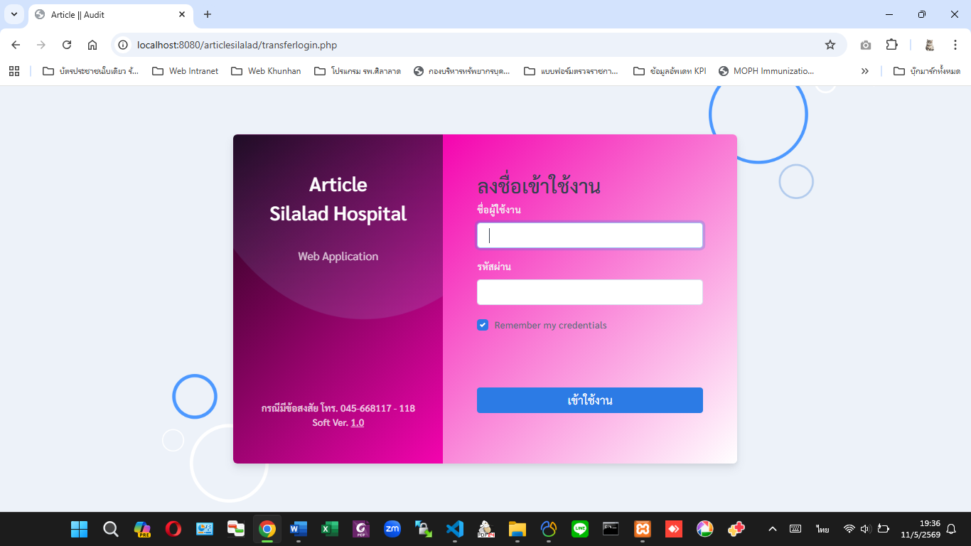

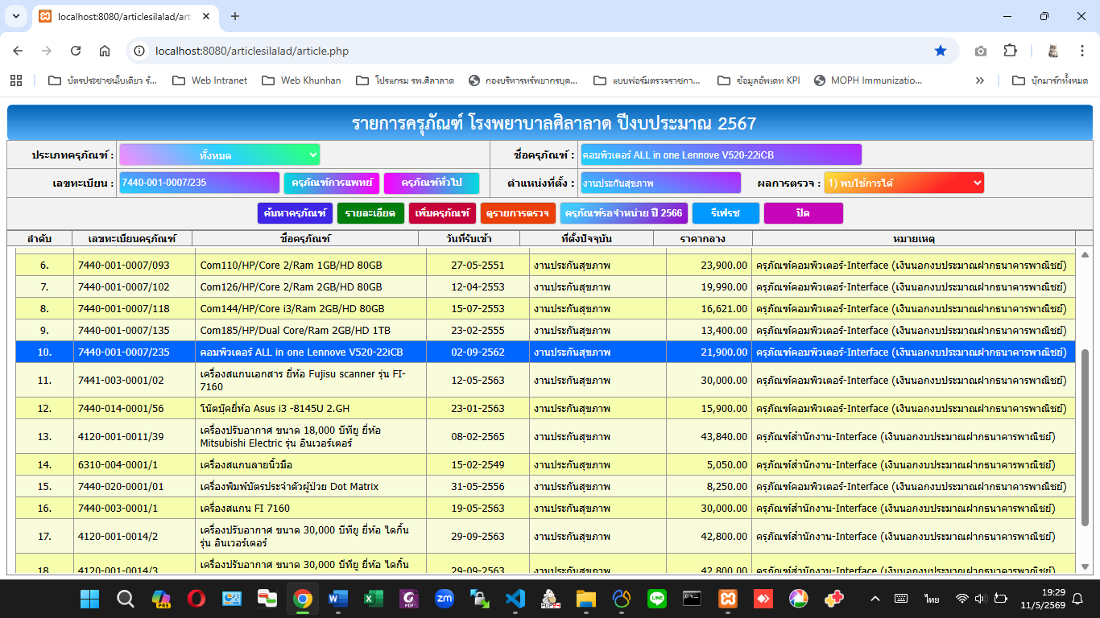

รูปที่ 1 หน้าแสดงรายละเอียดรายการครุภัณฑ์ สำหรับตรวจสอบพัสดุประจำปี

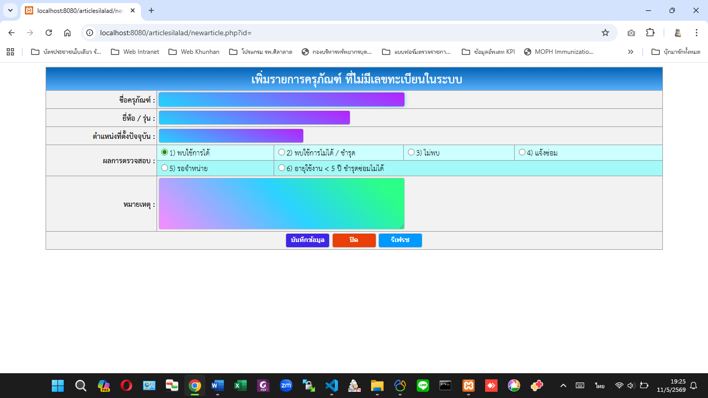

รูปที่ 2 หน้าแสดงการบันทึกรายการครุภัณฑ์ใหม่ ที่ต้องการเพิ่มในระบบฐานข้อมูล

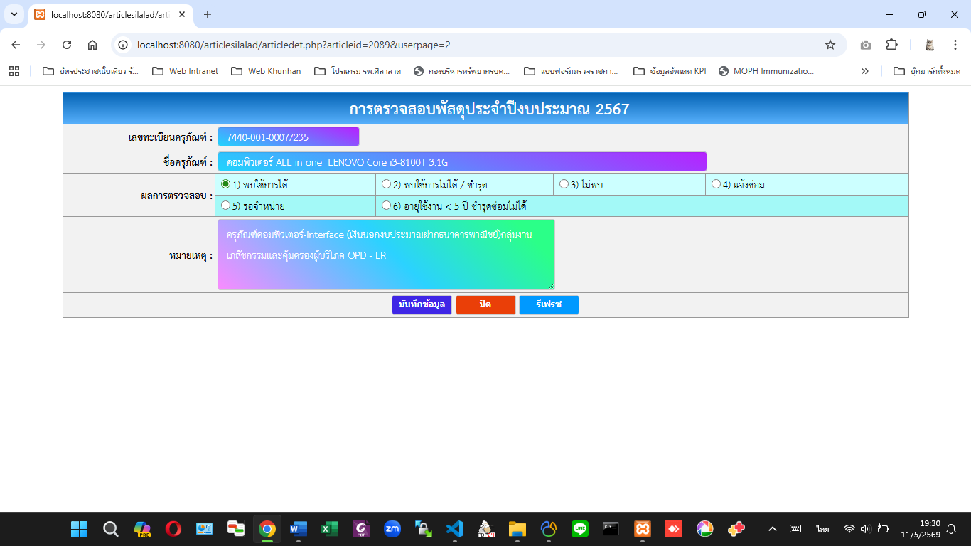

รูปที่ 3 หน้าแสดงรายละเอีดการบันทึกรายการตรวจสอบครุภัณฑ์

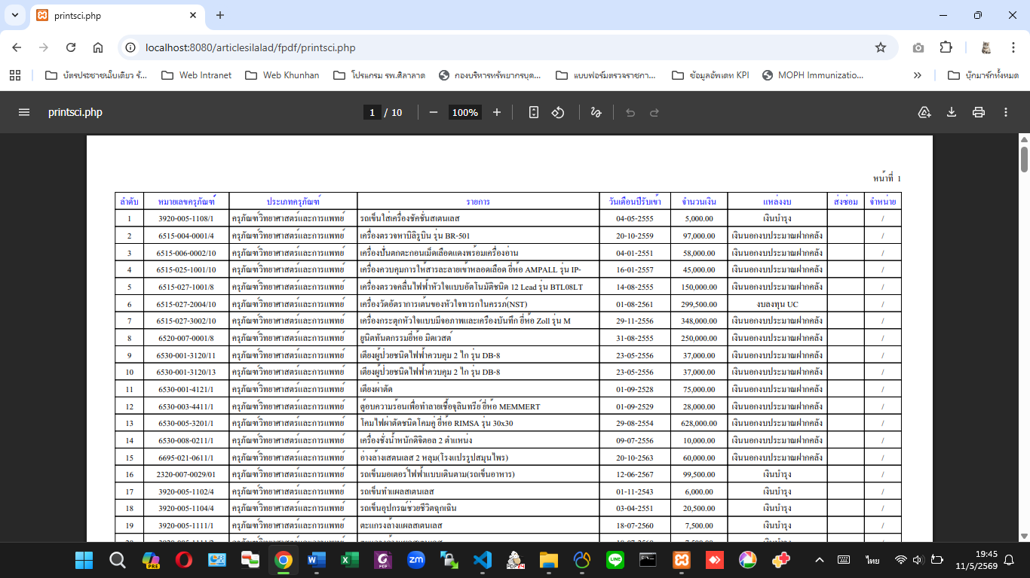

รูปที่ 4 หน้าออกรายงาน ผลการตรวจสอบพัสดุประจำปี

